Trung thu ấm áp bên ngôi nhà 2A2 thân yêu.

Tùng rinh rinh tùng tùng tùng rinh rinh
Đây ánh sao vui chiếu xa non ngàn
Tùng rinh rinh rinh rinh tùng rinh rinh
Ánh sao Bác Hồ tỏa sáng nơi nơi.

Thế là một mùa Tết trung thu đã đến, mang theo biết bao niềm vui, háo hức của tuổi thơ. Không khí trung thu đã tràn ngập khắp mọi nơi, mọi nhà và lan tỏa đến ngôi nhà 2A2 Tiểu học Giang Biên thân yêu!
Khác với năm trước, năm nay, các em lại được cùng nhau đón Tết Trung thu, được vui chơi thỏa thích, phá cỗ đêm trăng rằm, được rước đèn cùng bạn bè thầy cô và người thân. Hòa chung niềm vui ấy, trường Tiểu học Giang Biên đã tổ chức những hoạt động ý nghĩa cho các con trong dịp Tết Trung thu.
Với mong muốn mang đến cho tất cả các em học sinh niềm vui, nụ cười, ghi lại dấu ấn một mùa trung thu thật ý nghĩa.
Chắc chắn rằng, những dư vị ngọt ngào và ý nghĩa của mùa Trung thu 2022 sẽ đọng lại trong trái tim của tất cả mọi người, đặc biệt là các con học sinh lớp 2A2.
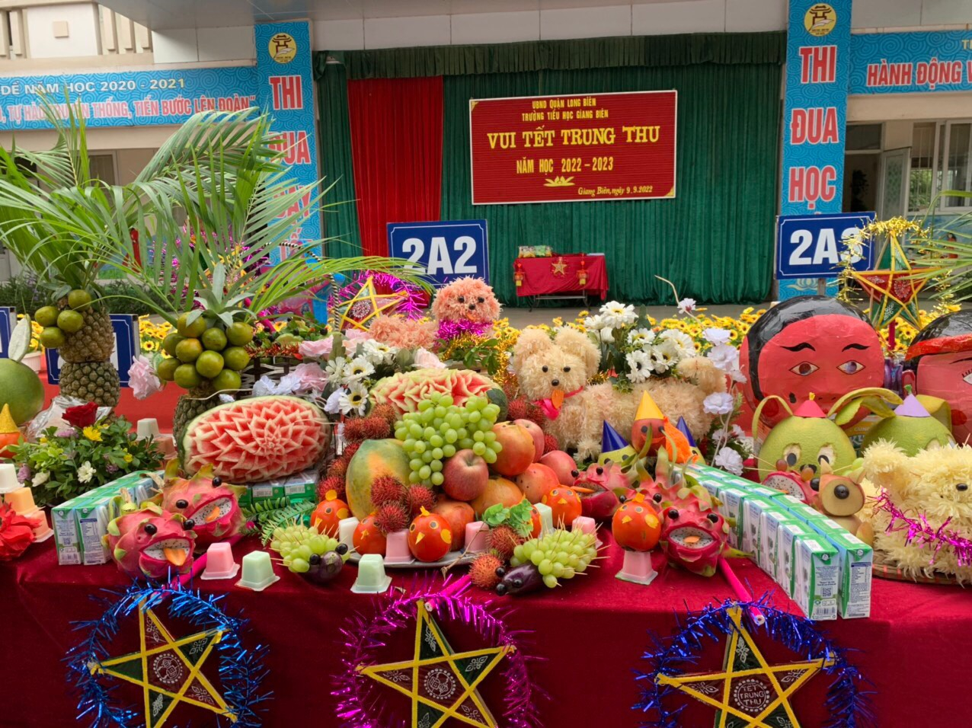

Mâm cỗ trung thu của lớp 2A2

Cả cô và trò đều rộn ràng vui tươi khi được phá cỗ trung thu, trên gương mặt các em là sự tươi vui háo hức, những nụ cười của tình bạn tình thầy trò sau bao ngày xa cách. Chúc các bạn nhỏ và các bậc phụ huynh lớp 2A2 có một mùa trung thu thật nhiều niềm vui và hạnh phúc.

